성능 분석 보고서

협동과정 인공지능 전공
2021-23144 한동훈

[실험 환경]
CPU: Intel(R) Core(TM) i7-9700K CPU @ 3.60GHz
Memory: 64GB
Python: 3.8.5
GPU: TITAN X/TITAN Xp (혹시 몰라 적어두었습니다.)

[실험 설계]
목표: Sorting 함수가 Asymptotic efficiency를 따르는지 분석
분석할 Sorting 함수는 아래 표1과 같다.

Sorting Algorithm | Big O (Average & Worst case)
Bubble Sort | O(n²)
Insertion Sort | O(n²)
Merge Sort | O(n log(n))
Quick Sort | O(n log(n))
Radix Sort | O(nk)
Sort(python default) | O(n log(n)) – Stable!!
표1. 비교할 Sorting Algorithms

분석 방식:
각 각 리스트의 길이를 1000에서 시작해서 매 iteration마다 1.2배씩 늘려가면서 sorting 하는데 걸리는 시간을 측정한다. 하지만 Sorting function의 시간을 측정하는 방식으로는 flops를 직접 계산할 수 없다. 그렇기에 해당 실험에서는 sorting time을 사용해서 각 sorting algorithm이 대략적으로 각 algorithm의 Big O를 따르는지 확인할 것이다.
예를 들어 bubble sort는, O(n²)의 시간 복잡도를 가진다. 이는 정렬해야하는 리스트의 길이가 두 배가 되면 복잡도(혹은 flops)는 대략적으로 4배(혹은 4*K배)가 된다는 것을 의미한다. 길이가 n인 리스트와 길이가 1.2*n인 리스트를 비교해보면 길이가 1.2배인 리스트는 (굉장히 대략적으로)1.44배 많은 flops를 수행할 것이고, 이에 따라 정렬 시간도 (굉장히 대략적으로) 1.44배 많은 시간이 걸릴 것이라고 추론하였다.
이는 방식으로는 정확한 flops수를 유추할 수는 없겠지만, 해당 sorting algorithm이 가지고 있는 대략적인 함수적 형태를 확인할 수 있는 방법이라고 생각했다. 그리고 함수적 형태를 nlog(n)인지, n²와 같이 대략적으로라도 알 수 있으면 해당 sorting algorithm이 Big O를 따르는지 확인해볼 수 있다.

Pseudo code
0) 특정 sorting algorithm a를 가정
1) lst_size = 1000/1.2, iternum = x, time=[], X=[], aux=[]
2) for iter in range(iternum):
3) size *= 1.2
4) lst = randomly initialize the list (length = size)
5) a(lst) #use sorting algorithm a
6) t = time taken to sort the unsorted list lst
7) s = estimation time using big O function
8) store s to aux, t to time, size to X
9) plot with time, X, aux (time on y axis)
*code is available at:

[실험 결과]
각 그래프는 sorting algorithm이 리스트를 정렬하는데 걸리는 시간을 그래프로 그린 것이다.
각 그래프에서 threshold라고 나와 있는 그래프는
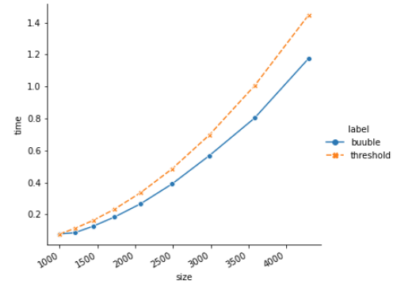
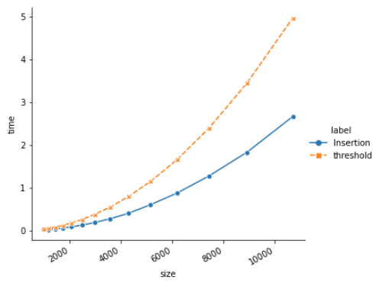

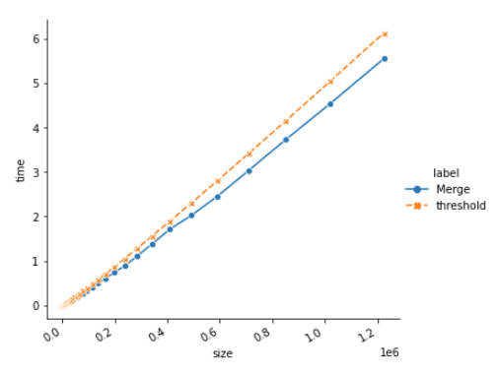
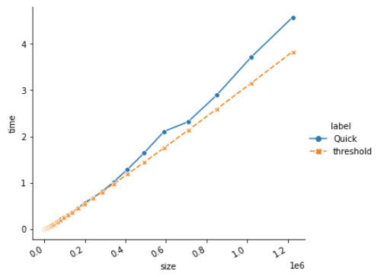

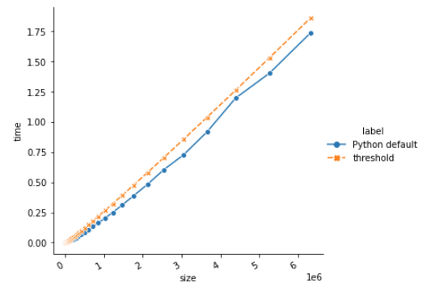
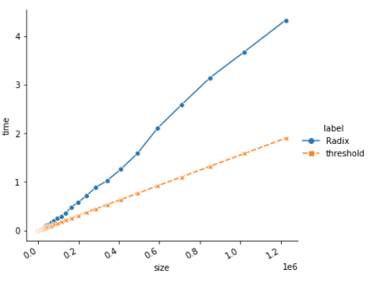

물론, 함수가 매번 임의로 초기화 되기 때문에 정렬하는데 걸리는 시간이 매번 다르게 나오며, threshold를 그리기 위한 기본단위(길이가 1000인 리스트)의 정렬 시간도 실험마다 다르게 나온다. 하지만 해당 실험을 여러 번 반복 실험해 본 경우 알고리즘 별로 효율성의 차이가 있었지만 위의 여섯 개의 그림처럼 기존에 알려진 Big O의 Asymptotic efficiency를 따르는 것을 볼 수 있다.
(Radix sort의 경우 linear한 형태이기 때문에 이것 또한 asymptotic efficiency를 따른다. )

[Python Default 함수 소개]
sorted(iterable, *, key=None, reverse=False)
The built-in sorted() function is guaranteed to be stable. A sort is stable if it guarantees not to change the relative order of elements that compare equal — this is helpful for sorting in multiple passes (for example, sort by department, then by salary grade).
(https://docs.python.org/3.8/library/functions.html#sorted)

Sorted 함수에서는 timsort를 사용한다. Timsort는 정렬을 하는데 두 개 이상의 알고리즘을 사용하는 hybrid sorting algorithm의 한 종류이다. Timsort의 경우에는 merge sort와 insertion sort를 결합한 알고리즘이다.
Timsort의 평균 시간복잡도와 Worst case에서의 시간복잡도가 모두 O(nlogn)이다. Timsort는 Quick sort가 Worst case에서 O(n^2)의 시간복잡도를 가진다는 점과 비교 했을 때 강점을 가지며 Real world cases에 대해서도 좋은 효율을 보인다.

